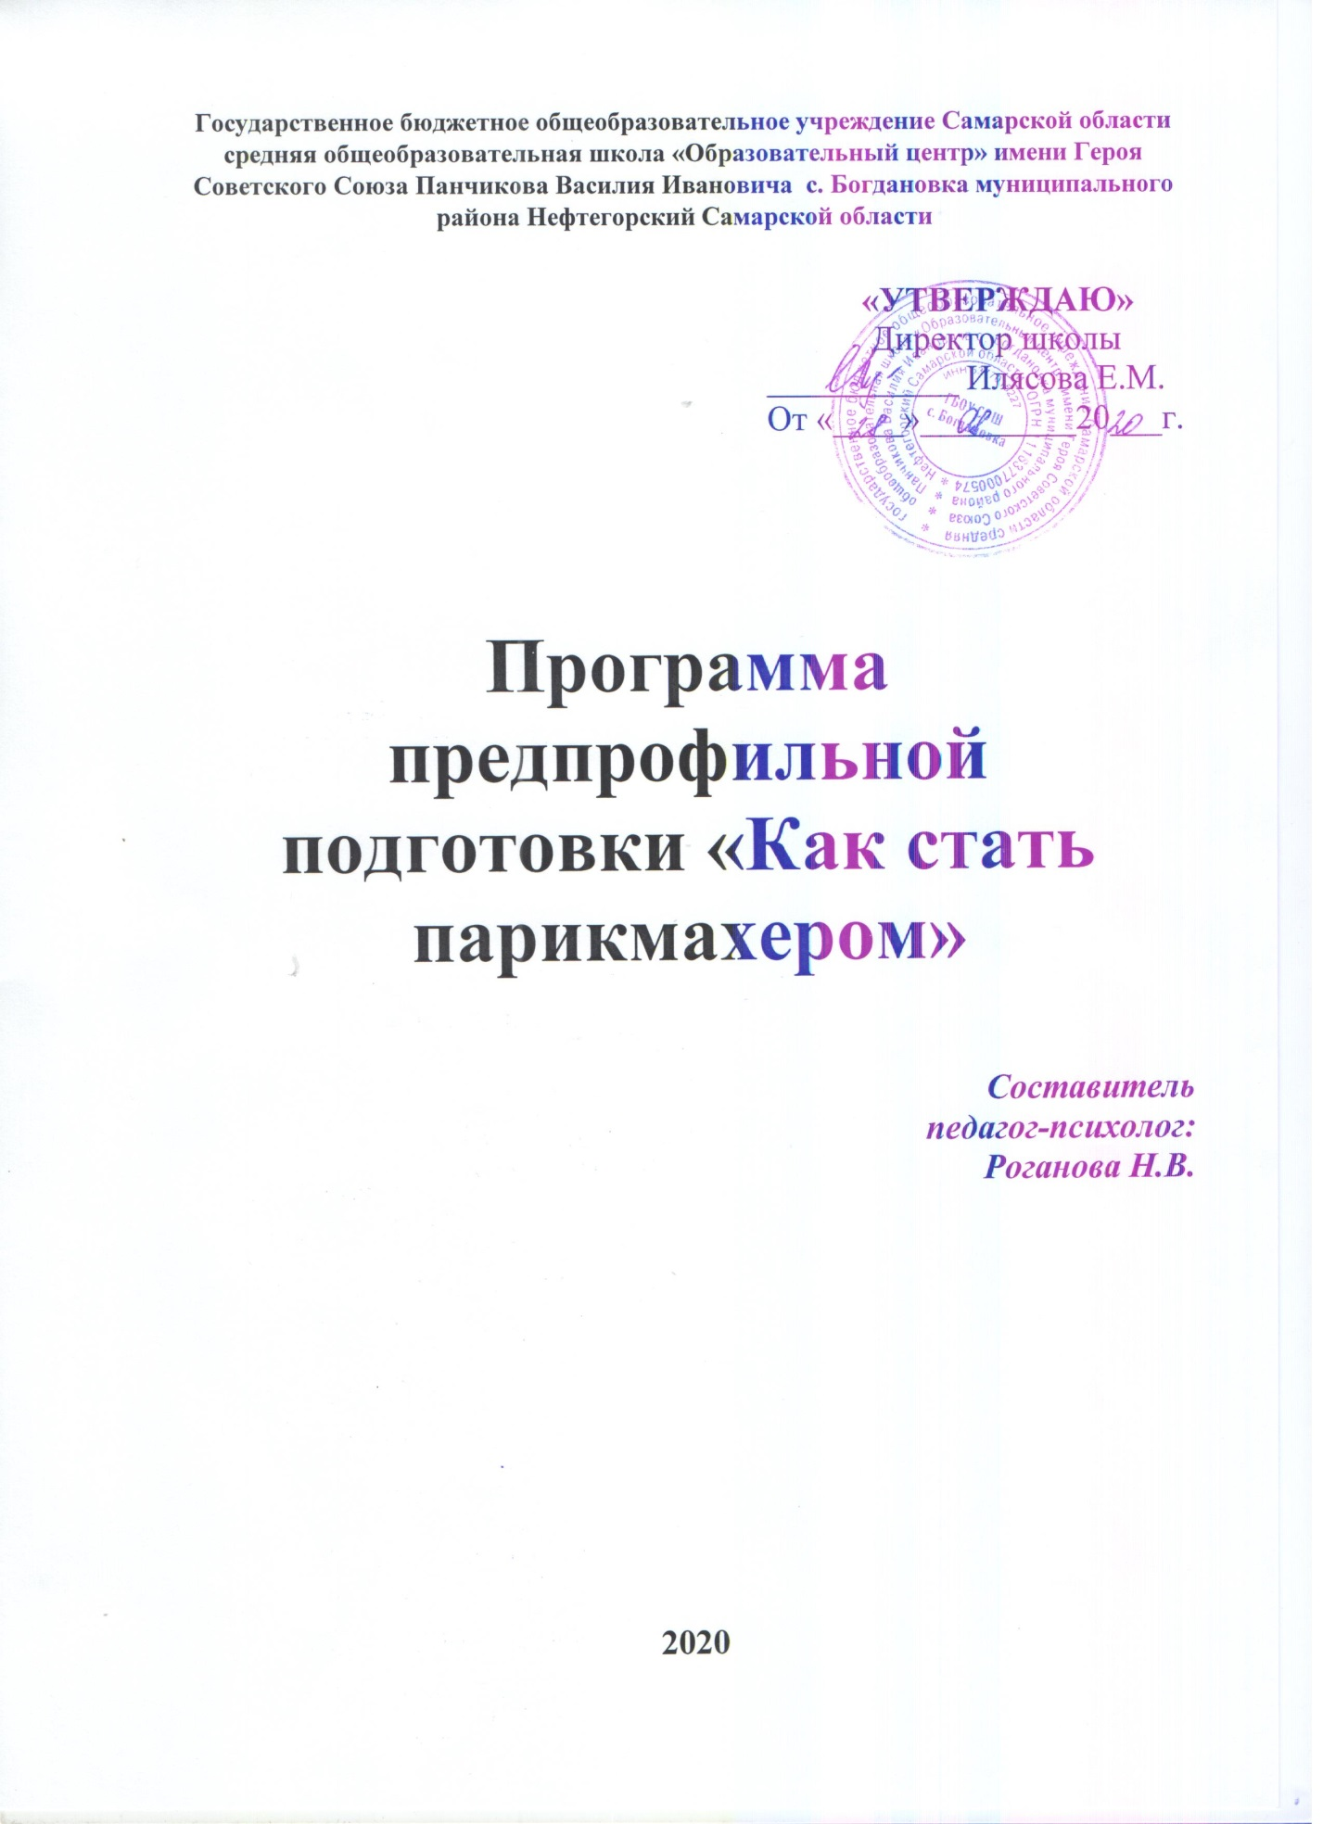

Пояснительная записка
Ведущей целью программы является помощь подросткам в профессиональном самоопределении и к сознательному выбору профессии парикмахера.
На основе общей стратегической цели профориентации мы ставим перед собой следующие задачи:
- вооружение учащихся определёнными знаниями в области парикмахерского искусства;
- формирование умений и навыков, раскрытие творческих возможностей и потребностей, воспитание эстетического сознания и нравственности посредствам практических занятий по парикмахерскому делу.
Как результат, поставленные цель и задачи должны определить выбор данной профессии подростками.
Выбор профессии – один из самых серьезных выборов в жизни подростка, который просто поражает своим масштабом. Поэтому, необходимо помочь школьнику выбрать профессию парикмахера, чтобы требования, которые она предъявляет к работающему, совпадали с его личностными качествами и возможностями.
Задача профориентации – помочь подростку выбрать будущую профессию и найти подходящее учебное заведение. Это нельзя сделать, основываясь только на рейтингах вузов и содержании разных профессий. Точно так же подростку важно понимать собственные способности, склонности, интересы и желания. Именно точка пересечения его индивидуальности и требований профессии и должна быть основой для выбора.
Понимание себя, помогает подростку взглянуть на мир профессий и возможностей по другому оценить, что больше или меньше соответствует его интересам, ценностям и понять, где найдется место его способностям и талантам.
Таким образом, необходимо помочь старшекласснику сделать выбор самостоятельно, опираясь на достаточно полные представления о мире профессий, не забывая при этом о собственных желаниях и способностях.
Цель: овладение основными приемами и способами парикмахерского дела.
Программа «Как стать парикмахером» поможет подросткам познакомиться с соответствующей профессией, научиться оказывать простейшие парикмахерские услуги.
Изучая данный курс, учащиеся смогут ориентироваться в огромном количестве имеющихся сейчас в продаже парфюмерно - косметических препаратов, понять какое средство необходимо для определенного типа волос и кожи, а что противопоказано. Это поможет избежать выпадения и порчи волос. Старшеклассники научаться элементарному уходу за волосами.
Продолжительность занятия: 1 час
Периодичность в неделю: 1 раз
Количество часов в неделю: 1 час
Количество часов в год: 34 часа
Тематический план
№ | Наименование разделов и тем занятий | Общее количество учебных часов | Занятия
 |  |  | теоритических | практических
1. | Введение в предмет. Охрана труда. Правила безопасного труда. История развития парикмахерского искусства | 1 | 1 час
2. | Помещение и оборудование парикмахерской | 1 | 1 час
3. | Инструменты и приспособления аппаратуры, используемые в работе парикмахера | 2 | 1 час | 1 час
4. | Подготовительные и заключительные парикмахерские работы | 2 | 1 час | 1 час
5. | Краткие сведения о волосах, их строение | 2 | 1 час | 1 час
6. | Мытье волос и кожи головы | 1 | 0,5 часа | 0,5 часа
7. | Средства тонирования волос | 2 | 1 час | 1 час
8. | Лечение волос в домашних условиях | 2 | 1 час | 1 час
9. | Стрижка волос. Основные приемы выполнения | 8 | 1 час | 7 часов
10. | Завивка волос электрощипцами и феном | 5 | 1 час | 4 часа
11. | Моделирование причесок. Типы лица и типы причесок | 3 | 1 час | 2 часа
12. | Выполнение модельных причесок | 5 | 1 час | 4 часа
 | Итого | 34 | 11,5 | 22,5

Программа включает в себя следующие разделы:
Инструменты, приспособления и оборудование, используемые в работе парикмахера.
Требования к безопасной работе и охране труда учащихся и учителя.
Строение мытья, тонирование, укладка волос феном, стрижка волос, химической завивки.
Содержание
Тема 1. Введение в предмет. Охрана труда. Правила безопасного труда. История развития парикмахерского искусства
Охрана и правила безопасности труда.
Учебные заведения по подготовке парикмахеров, их значение.
Влияние исторических эпох на развитие парикмахерского искусства.
Основные силуэты и форма причесок, украшение для волос, использование средств декоративной косметики в разные времена.
Современные прически. Направление моды в России и за рубежом.
Варианты практических занятий
1. Выполнение школьниками эскизов причесок различных исторических эпох.
2. Поиски общего в формах и силуэтах некоторых причесок прошлых лет и современных.
Тема 2. Помещения и оборудование парикмахерской
Типы парикмахерских. Понятие о парикмахерском салоне, отличие его от обычных парикмахерских. Помещения парикмахерской.
Оборудование парикмахерской. Требования к санитарно- техническому содержанию ее помещений. Научная организация труда.
Варианты практических занятий
Знакомство с помещениями парикмахерской. Определение их соответствия санитарно - гигиеническим нормам и требованиям.
Знакомство с работой парикмахерского оборудования.
Тема 3. Инструменты, приспособления, аппаратура, используемые в работе парикмахера
Основные понятия об инструменте, приспособлениях и аппаратуры. Виды, формы, назначение частей расчесок и щеток. Приемы их держания при выполнении различных операций. Дезинфекция.
Виды, форма, размер, название частей ножниц. Филировочные ножницы, их отличие от простых, назначение. Определение качества заточки и остроты ножниц, правила хранения и ухода за ними, приемы держания, способы дезинфекции.
Назначение, название частей разновидности безопасной бритвы. Приемы держания, уход и хранение. Дезинфекция.
Назначение, составные части филировочной бритвы, приемы работы с ней.
Преимущества и недостатки бигуди разного типа. Назначение, правила использования.
Разновидности, разнообразные величины и формы инструмента для выполнения химической завивки. Приемы работы с ним.
Фен, его устройство, назначение, разновидности, принцип работы. Отличие профессиональных фенов от бытовых. Приемы работы феном при укладке волос.
Правила безопасного труда при использовании парикмахерского инструмента и аппаратуры.
Варианты практических занятий
Отработать приемы работы ножницами и расческой, бритвой и расческой.
Накрутить волосы на бигуди.
Отработать прием накручивания волос на коклюшки.
Тема 4. Подготовительные и заключительные парикмахерские работы
Правила подготовки рабочего места к работе санитарно - гигиеническим требованиям к содержанию рабочего места.
Подготовительные работы, значение рационального расположения инструментов на парикмахерском рабочем месте.
Парикмахерское белье. Виды, назначение каждого вида белья. Правила пользования им. Заключительные работы, способы снятия парикмахерского белья.
Варианты практических занятий
Выполнить подготовительные и заключительные работы.
Подготовить рабочее место парикмахера к работе.
Отработать приемы укрывания клиента и снятия парикмахерского белья.
Тема 5. Краткие сведения о волосах, и их строении
Видимые и не видимые части волос строение первой, значение чешуек коркового слоя сердцевины волоса.
Группы, виды волос, физические свойства скорость роста, норма выпадения, качество и количество волос, растущего на голове.
Варианты практических занятий
Определить конец и начало волоса.
Составить таблицу, характеризующую состояние волос.
По окончании работы сделать вывод о состоянии волос.
Тема 6. Мытье волос и кожа головы
Способы и цели мытья волос, материалы, используемые для этого. Виды, назначение шампуней. Мытье головы шампунем. Технологическая последовательность работы. Правила нанесения моющих средств на волосы.
Частота мытья.
Мытья головы хной. Правила приготовления раствора хны, нанесение состава на волосы, время выдержки, заключительные работы.
Лечебное мытье. Правила применения препаратов по уходу за волосами в соответствии с назначением.
Сухое мытье, его особенности, цели.
Варианты практических занятий
Выполнить мытье головы и волос хной.
Выполнить мытье головы шампунем.
Тема 7. Средства тонирования
Средства промышленного производства отечественные и импортные шампуни, бальзамы, цветные пенки, лаки, средства для укладки волос с оттеночным эффектом. Правила использования нанесения красителя.
Природные растительные средства тонирования: хна, басма, липовый цвет, ромашка, зверобой. Настой, отвар - сходство и различия, способы приготовления. Правила нанесения состава на волосы, время выдержки.
Варианты практических занятий
Выполнить тонирование волос оттеночным шампунем, лаком, пеной.
Выполнить тонирование волос природными красителями.
Тема 8. Лечение волос в домашних условиях
Заболевание волос, причина их возникновения. Лечебные средства промышленного производства и народные средства. Тонирующие химические вещества от перхоти.
Выпадение волос причины заболевания. Средства для их укрепления и стимуляция роста. Правила нанесения препаратов на волосы. Жирные волосы, кожа головы. Специальный уход, маски. Сухие, слабые волосы, препараты для тонких, ослабленных тусклых волос.
Варианты практических занятий
1. Осуществить лечение волос препаратом «ЛОНДЕСТРАЛЬ».
2. Выполнить лечение волос с помощью самостоятельно изготовленного препарата на основе комплекса лечебных трав.
Тема 9. Стрижка волос. Основные приемы выполнения
Общее сведения о стрижке. Виды стрижек: контрастная и неконтрастная. Фасоны стрижек. Коррекция физических особенностей формы головы и типов лица, операции стрижки; сведение волос, филировка, окантовка, градирование, стрижка «на пальцах».
Подготовительные и заключительные работы при выполнении стрижки.
Приемы выполнения простых операций, например стрижка теменной зоны.
Правила безопасности при выполнении стрижки. Санитарно - гигиенические нормы и требования.
Варианты практических занятий
Выполнить окантовку мужской стрижки.
Выполнить стрижку « на палицах».
Отработать различные способы филировки волос.
Тема 10. Завивка волос электрощипцами и феном
Особенности методов укладки волос феном «брашинг».
Последовательность укладки женских и мужских волос феном после стрижки.
Препараты, используемые при укладке, фиксирующие составы (лак, гель, воск) особенности их применения.
Варианты практических занятий
Укладка мужских стрижек феном методом «брашинг».
Тема 11. Моделирование причесок. Типы лица и типы причесок
Силуэт и тип прически.
Прически для различных типов лица.
Накручивание на бигуди.
Начес и тупирование.
Тема 12. Выполнение модельных стрижек
Укладка волос феном и щеткой.
Накручивание концов волос с помощью фена и круглой щетки.
ОБЯЗАТЕЛЬНЫЕ РЕЗУЛЬТАТЫ ОБУЧЕНИЯ
Учащиеся должны знать: оборудование парикмахерских, его назначение. Правила безопасности при работе с оборудованием. Виды парикмахерского белья, парикмахерский инструмент, правила безопасности при работе с ним, дезинфекцию, строение волос, их физические свойства: правила нанесения шампуня на волосы и кожу головы, виды, силуэты, операции стрижек, отличие окантовки женских и мужских волос. Методы укладки волос феном; структура кожи, ее типы.
Учащиеся должны уметь: правильно держать инструмент, накручивать волосы на бигуди, коклюшки, выполнять подготовительные и заключительные работы. При различных операциях, подготовить рабочее место. Выбрать моющие средство в соответствии с типом и кожи головы. Выполнить тонирование волос различными средствами промышленного производства и растительными, природными средствами; наносить лечебные препараты, выполнять окантовку мужских и женских стрижек, стрижку «на пальцах», расчесывать волосы, разделять их проборами на пряди; выполнять филировку волос различными способами осуществлять укладку женской и мужской стрижки феном.
Примерные контрольные вопросы
Какую функцию выполняют волосы?
Что такое, по-вашему, волос: самостоятельный, ни на что не похожий организм, или такой же орган, как сердце, печень и т. д.?
Перечислите инструменты и приспособления, используемые при стрижке волос?
Назовите подготовительные работы перед мытьем волос?
Что является заключительными работами перед мытьем волос?
Какие цели преследует мытье волос?
Назовите требования, предъявляемые к шампуню для сухих, жирных и нормальных волос.
В каких условиях применяется лечебное мытье? В каких условиях применяется лечебное мытье? Назовите его особенности.
Зависит ли результат тонирования от исходного цвета волос.
Как приготовить настой ромашки?
Чем отличается настой от отвара и вытяжки?
Назовите последовательность операций при приготовлении раствора хны.
В каких случаях применяется мытье волос хной, а в каких окрашивание?
От чего зависит выбор того или иного тонирующего средства
Назовите требования, предъявляемые к парикмахерским ножницам.
Чем парикмахерские ножницы отличаются от обычных?
Перечислите операции стрижки.
Какое условие необходимо соблюдать при выполнении стрижки « на пальцах»?
Что такое филировка волос?
Какие формы окантовки краевой линии роста волос вам известны?
В чем различие укладки феном мужской и женской стрижки?
Что такое метод «брашинг».
В какой последовательности выполняется укладка женской прически феном?
В какой последовательности выполняется укладка мужской прически феном?
Какие правила безопасности труда необходимо выполнять при работе с феном?
От чего зависит выбор препарата при укладке волос?
Перечислите правила накручивания волос на бигуди?
Заключительный этап - показ модельных стрижек, фотосъемка готовых моделей.
Список литературы
- Константинов А.В. Как стать парикмахером. – М., изд-во «Азбука», 1993. - 304 с.
- Тихонов М.Н. Парикмахерское дело. – М., 1968г.
- Франке Г., Старке Р., Унзинн К. Искусство парикмахера. – М., 1972г.
- Ярцев В.В., Белюсева Л. М. Парикмахерская - дома. – М., изд-во: «ТОО Ступень», 1998г. – 196 с.

